**Новый Год в гости к нам приходит**

В Ачитском детском саду «Улыбка» проходят новогодние елки. Ни для кого не секрет, что любимый праздник для детей- Новый год. За долго до праздника родители продумывают детям костюмы, покупают подарки. Педагоги оформляют группы и музыкальный зал, наряжают елочки.

И, вот, долгожданный праздник, с песнями, плясками, хороводам и играми. Дети группы «Колобки» играли со снежками, танцевали с погремушками, водили вокруг елочки хоровод. И Дед Мороз к ним пришел, самый настоящий, с подарками. Ребята группы «Звездочки» играли около елки с Зайкой (Ирина Валерьевна). Кошка (Альбина Ильдаровна) и Кот Василий (Динара Зиларисовна) пригласили к себе в гости на праздник детей из группы «Пчелки». И еще к ним приходили в гости Медведь (Елена Валерьевна), с которым они играли в игру «У медведя во бору», и Заяц (Ирина Валерьевна), с ним ребята устроили веселый перепляс. На празднике у детей группы «Почемучки» главным был Петрушка (Елена Валерьевна). Он приглашал разных героев, которых изображали дети. В средней группе «Домовята» пришел Волк (Елена Валерьевна), переодетый в Деда Мороза. Он хотел зажечь елку спичками, но ребята его остановили. Оказалось, что он просто пошутил. Волк играл в разные игры с ребятами. Детей группы «Гномики» веселила на празднике Кикимора (Альбина Ильдаровна). Сначала она принесла разный хлам в подарок, потом уснула под елкой, затем притащила мешок с подарками, который потерял Дед Мороз. В группе «Капитошки» праздник назывался «Много Дед Морозов не бывает». Первым прилетел Дед Ананас (Марина Владимировна) из Африки. Ребята подарили ему валенки, а он научил их играть на барабанчике и танцевать африканский танец. Потом приехал на оленях Санта Клаус (Ольга Николаевна). Он поиграл с детьми и подарил им звонкие колокольчики. А настоящий Дед Мороз наварил детям огромную кастрюлю подарков. На всех праздниках звучал звонкий смех. И каждый получил свой подарок.

Заведующий Попова Л.В.

Музыкальный руководитель Стругова Л. М.

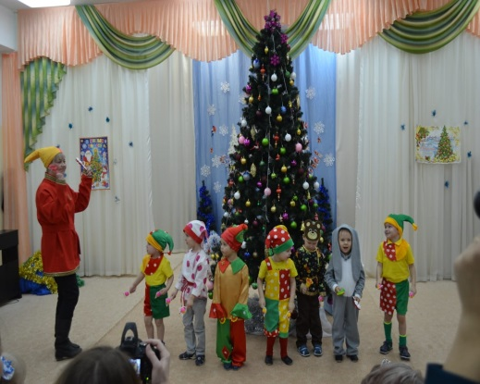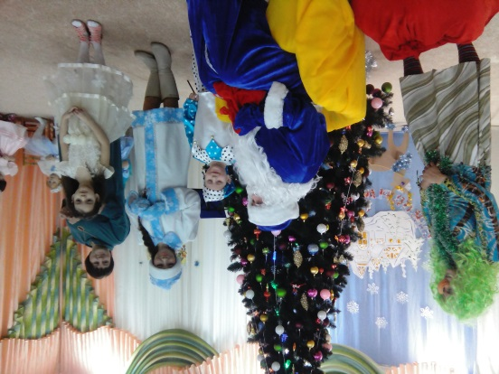

Муниципальное казенное дошкольное образовательное учреждение

Ачитского городского округа«Ачитский детский сад «Улыбка»

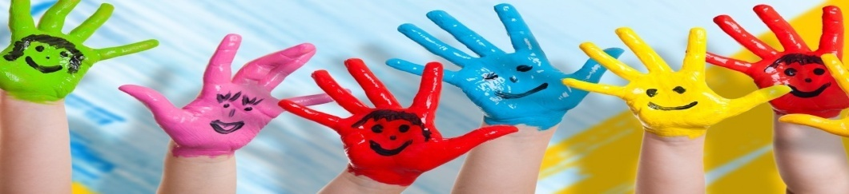

**ДОШКОЛЁНОК 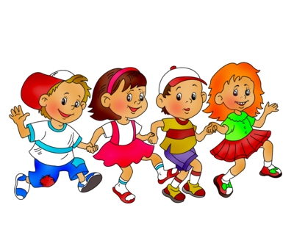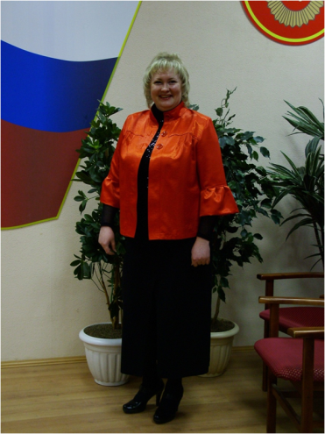№33**

**20.01.2019г.**

**Сегодня в номере:**

**- Новый год в гости к нам приходит**

**- Сделать видимым значит спасти**

**- Ваш ребенок зачислен в логопункт**

**- День снега**

**- Снегурочка и ее терем**

**- Новогодний калейлоскоп**

Редактор газеты Кузнецова Т. В

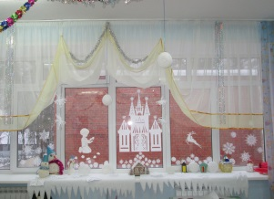**Новогодний калейдоскоп**

***Праздник в детском саду*** - это всегда радость, удивительные чудеса, волшебные краски и звонкий смех детей. Особенно яркие эмоции у дошкольников вызывают мероприятия, в которых участвуют их родители. Большое значение для создания праздничной атмосферы имеет оформление помещений дошкольного учреждения. Одним из таких праздников является Новый год.

       В нашем детском саду с 6 декабря по  25 декабря 2018 года прошел  конкурс среди воспитателей, родителей и детей на лучшее оформление групповых помещений к Новому году «Новогодний калейдоскоп». Оформление групп были представлены по номинациям, выбранными воспитателями: «Новогодний лес: место чудес», «Новогодние сказки водят хоровод», «Новогоднее королевство Снежной Королевы». В конкурсе участвовали педагоги ДОУ, воспитанники, их родители. Было очень приятно, что родители отнеслись к оформлению группы, творчески  используя разнообразные материалы.

Итоги конкурса подводило жюри в составе: воспитатели, заведующий, родители. Жюри объективно оценило оформление групп и выявило победителей

***За первое место*** благодарственными письмами наградили воспитателя второй младшей группы Петрову Татьяну Николаевну.

Воспитателя подготовительной группы Блаженкову Елену Ефимовну

***За второе место*** воспитателя средней группы Жукову Валентину Дмитриевну

***За третье  место*** воспитателей первой младшей группы Константинову Юлию Николаевну. Так же благодарственными письмами наградили семьи, активно принявшие участие в оформлении групп.

Заведующая филиала

"Заринский детский сад "Берёзка"

Жукова М.Н.

|  |  |
| --- | --- |
| IMG_4355  IMG_4362 | IMG_4359  IMG_4372 |
|  |  |
| **Сделать видимым значит спасти**  Воспитанники детского сада ежегодно принимают участие в районных конкурсах отдела ГИБДД этот год не стал исключением. Дети и родители проявили фантазию изобретая новые формы украшения одежды, что бы водители автотранспорта лучше замечали пешеходов на дороге | C:\Users\Admin\Desktop\Бизяева Татьяна Петровна, Афанасьевский детский сад Колосок (1).JPG |
| C:\Users\Admin\Desktop\Бизяева Татьяна Петровна, Афанасьевский детский сад Колосок (2).JPG | C:\Users\Admin\Desktop\Чайникова Л.Н..jpg |
| C:\Users\Admin\Desktop\Даша.jpg | C:\Users\Admin\Desktop\Арсений.jpg |
| **« Снегурочка и ее терем»**  В рамках работы методического объединения в МКДОУ АГО « Ачитский детский сад « Улыбка» был объявлен конкурс новогодних игрушек «Снегурочка и ее терем». Все филиалы приняли активное участие. Были представлены работы из дерева, пенопласта, соленого теста, пластилина. И других материалов. Всем огромное спасибо. | https://smile-ach.tvoysadik.ru/upload/tssmile_ach_new/images/big/01/db/01db3b3a9fcb2f39c0bac24f01ed4c3a.jpg |

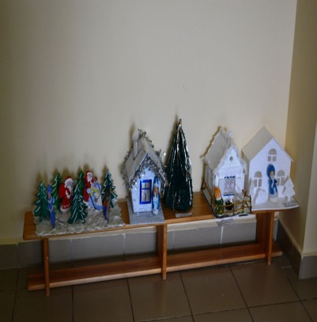 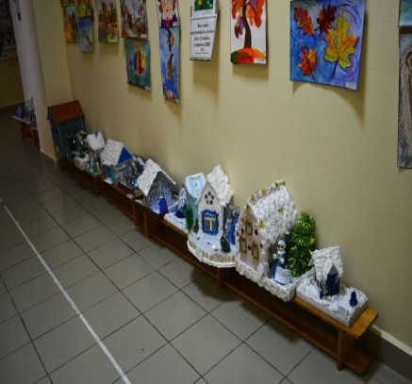

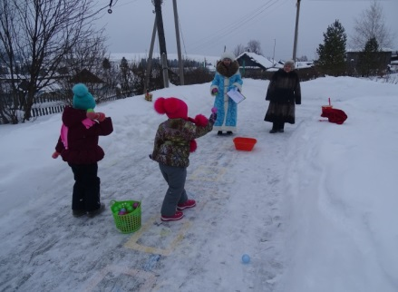**«День снега»**

В соответствии с Единым календарным планом межрегиональных, Всероссийских и международных физкультурных мероприятий Министерства спорта Р Ф 20 января 2019 года состоялся Всероссийский «День снега». МКДОУ АГО « Ачитский детский сад «Улыбка» и его филиалы приняли активное участие в этом мероприятии.

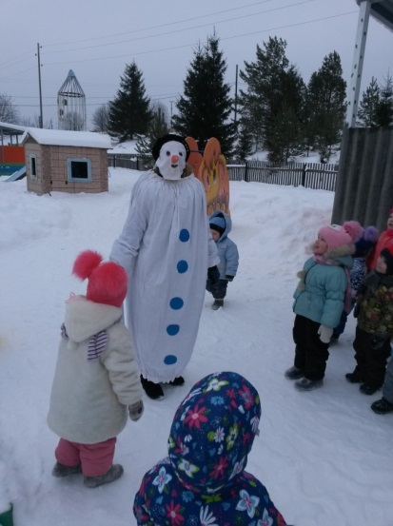 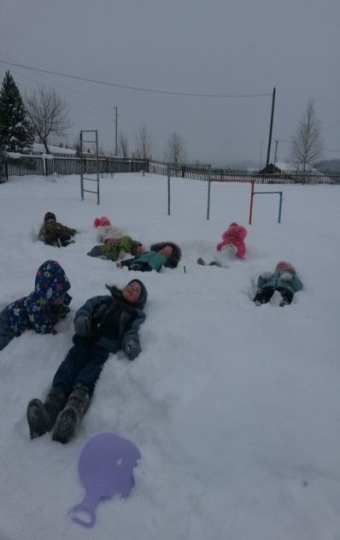 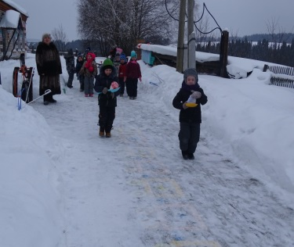 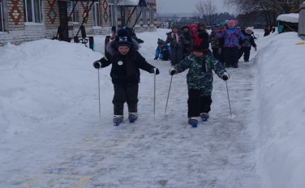

**Ваш ребенок зачислен на логопункт ДОУ.**

Учитель-логопед: Морева Н.А.

Дети подготовительной группы регулярно посещали кабинет логопеда, а то и сам логопед заходил в «гости», в группу. Так каков же итог, чему научились дети за это время? А научились уже многому: научились правильно дышать, речь стала более четкая и разборчивая, появились звуки, которые так долго не давались, мы их называли «проблемные». Теперь дети умеют измерять слова, придумывать слова на заданный звук, исправлять ошибки в предложении, но вместе с тем, поставленные логопедом звуки не всегда получаются чёткими, а в произвольной речи, эти же звуки дети могут произносить искажённо. Это означает что, процесс коррекции звукопроизношения находится на этапе такназываемой «автоматизации». Причём в кабинете логопеда (или при просьбе повторить правильно) звуки ребенку, удается сказать правильно, а в условиях группы и дома ребенок говорит, как ему «удобно», т.е. как привык. Почему так происходит? На данном этапе коррекции, у детей еще не достаточно сформировались навыки самоконтроля за собственной речью, необходим контроль со стороны взрослых, родителей.

Скорость прохождения этого этапа зависит от частоты занятий

автоматизацией поставленных звуков. В идеале необходимы ежедневные

занятия по автоматизации хотя бы по 5-15 минут в день.

Автоматизировать звук – это значит ввести его в слоги, слова,

предложения, связную речь. Автоматизация звука осуществляется по принципу от легкого к трудному, от простого к сложному, проводится в строгой последовательности:

автоматизация звука в слогах (прямых, обратных, со стечением согласных); автоматизация звука в словах (в начале слова, середине, конце);

автоматизация звука в предложениях;

автоматизация звука в чистоговорках, скороговорках и стихах;

автоматизация звука в коротких, а затем длинных рассказах;

автоматизация звука в разговорной речи.

Наряду с развитием звуковой (звукопроизношением и

звукоразличением) стороны речи, на этапе автоматизации звуков происходит

обогащение словаря, его систематизация, формирование грамматического

строя речи.

Главная задача этапа автоматизации звуков – постепенно, последовательно ввести поставленный звук в слоги, слова, предложения (стихи, рассказы) и в самостоятельную речь ребенка.

Автоматизация звука в слогах.

Начинаем вводить звук в слоги. Слог – более простая

речевая единица по сравнению со словом. Кроме того, слоги лишены смысла,

у ребенка в связи с этим отсутствуют стереотипы произношения слов, что

облегчает их автоматизацию

Автоматизация звуков в словах.

Автоматизация в словах сначала осуществляется с опорой на слоги (са – сад). На начальных этапах проводится закрепление произношения слов, в которых данный звук находится в начале слова, затем слов, в которых звук – в конце и середине слова.

Для автоматизации звука используют приемы отраженного повторения, самостоятельного называния слов по картинке, прочтение слов. Полезны задания, направляющие ребенка на поиск слов, содержащих данный звук (придумывание слов с данным звуком). Вводим

творческие упражнения и игры.

Автоматизация звука в словах – это выработка нового навыка,

требующая длительной систематической тренировки. Поэтому на каждое

положение звука в слове – в начале, середине, конце – подбирается по 20–30 картинок (можно схематично нарисовать самим). Подбор картинок

соответствует принципу подбора слогов, то есть берутся картинки, в

названия которых входят в той же последовательности отработанные слоги

(прямые, обратные, со стечением согласных). За одно занятие дается 10–16 слов, при этом каждое проговаривается 4–5 раз с выделением автоматизируемого звука.

В подспорье родителям, в нашем детском саду я рекомендовала купить домашние тетради для закрепления поставленных звуков. Данная домашняя тетрадь входит в комплект пособий по закреплению произношения звуков речи у детей. Она состоит из 16 занятий, включающих лексический и грамматический материал, упражнения на развитие различных видов внимания и памяти, логического мышления, формирование навыков звукового анализа и синтеза, развитие графических навыков и тонкой моторики.   
Все это обеспечивает высокую эффективность по закреплению в речи поставленного звука. И все-таки, логопедические занятия, как и любые другие, несколько однообразны и утомительны для детей, требуют многократного повторения. Давайте волю фантазии, проявляйте свои творческие способности, что бы разнообразить домашние занятия. Учитесь играть со своим ребенком, используя для этого любой подходящий момент.

Игра позволит вам сместить акцент с собственно произносительной стороны речи на решение более увлекательных задач – «придумай», «запомни», «найди» и т.д. Конечно, основная цель ваших занятий – правильное произнесение звука – должна сохраняться на протяжении всей игры.

А пока вы придумываете свои игры, предлагаем вам несколько удачных

и часто используемых игр со звуками. Эти игры применяют, начиная с этапа

автоматизации звука в слове.

«Загадки»

Для этой игры вам потребуются: 6 - 7 картинок или игрушек, в названии которых прячется закрепляемый звук. Вместе с ребенком назовите их, выделяя голосом нужный звук. Затем опишите любую из них, ребенок должен догадаться, о чем идет речь и назвать нужную картинку или игрушку.

Повторите игру несколько раз. А теперь предложите ребенку роль ведущего.

Ваши возможные ошибки наверняка повысят интерес малыша к игре.

«Чего не стало?»

«Слова вокруг нас».

«Найди ошибку».

Примеры предложений: «Пол стоит на столе», «Дом сторожит собаку», «Капуста ест козу». Нелепость ситуаций всегда забавляет детей. Ребенку доставляет удовольствие сознавать, что он не глупец и никогда не допустит, чтобы ему заморочили голову и поймали на чепухе. Попробуйте придумать вместе с ребенком и стихотворные варианты нелепиц.

В литературе или в интернете, вы найдете много скороговорок, потешек, считалок, дразнилок, небольших стихов и диалогов, используйте их в ваших занятиях.

Не стоит заучивать все подряд, выберите те, которые понравились ребенку.

Успехов Вам и счастливого детства Вашим детям!